学习通使用手册（教师版）
- 如何下载学习通
下载学习通手机客户端（版本：1.4.5.6），有两种方法：
- 在浏览器中输入网址：http//apps.chaoxing.com/s
- 微信扫描二维码，点击右上角选择在浏览器中打开


- 如何登录学习通
（1）下载安装完后，点击学习通图标进入到以下界面，点击图片中左上角的头像。
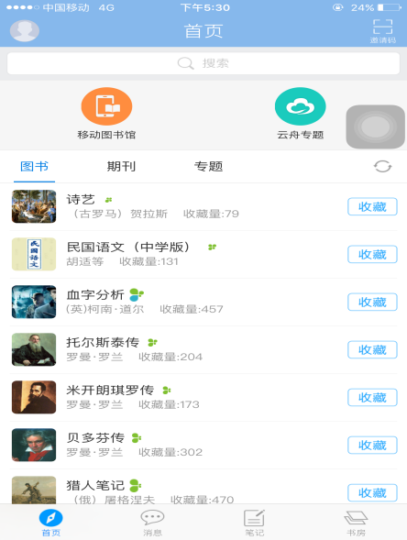
（2）进入学习通之后，首先请点击页面最右下方的按钮“我的”。
（3）之后点击页面最上方的“请先登录”进入登录页面。
（4）然后点击页面最下方的“其他方式登录”。
（5）选择机构账号登录。
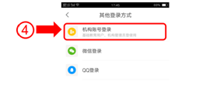
（6）输入学校的官方名称“成都大学”或者输入学校代码“403”。
（7）之后输入您的工号（学校教务系统代码）和密码，所有人的初始密码都是123456。

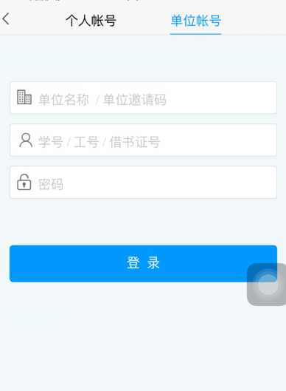

- 如何修改密码
- 在学习通首页界面下，点击左上角的头像。
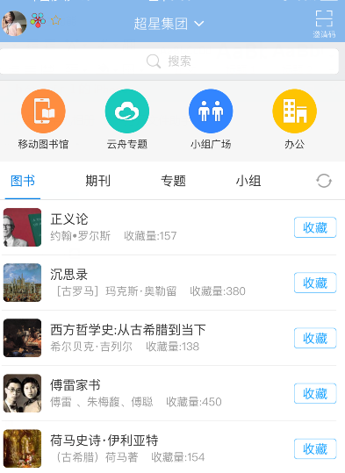
- 在下面界面中点击设置新密码
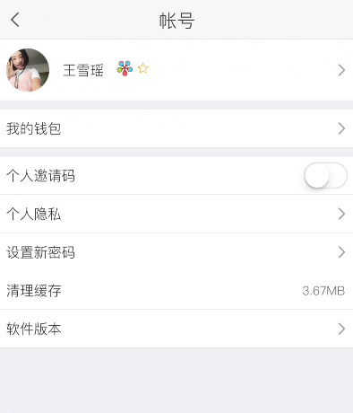
- 输入新密码，并确认，密码就修改成功了。
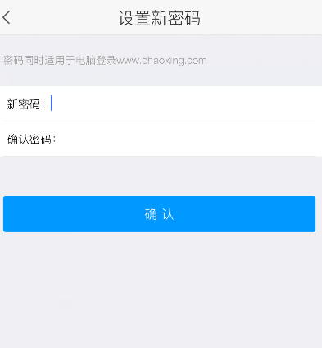
- 如何开展课程教学

- 登录界面后如下图所示，点击右下角的书房
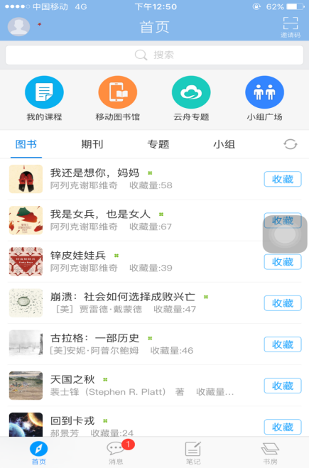

- 点击进入我的课程

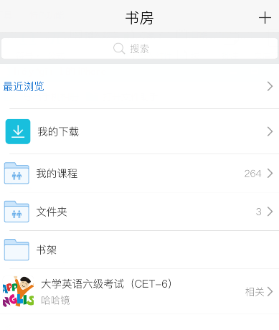
- 在下图所示界面就可以看到老师所教的所有课程了
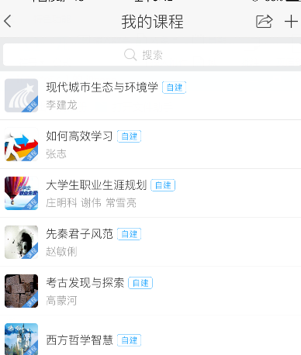
- 点击课程，例如：点击『如何高效学习』这门课程，就进入这门课程的课程空间。
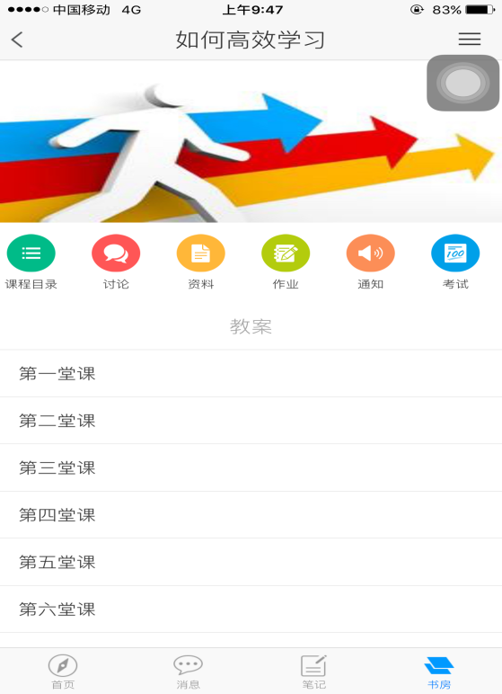
- 如何添加学生
- 在课程界面，如图所示，点击右上角

2、点击学生管理

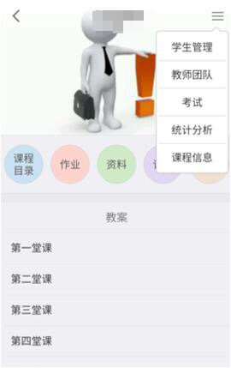
- 就会变成如下界面，在此界面有三种方法添加学生。

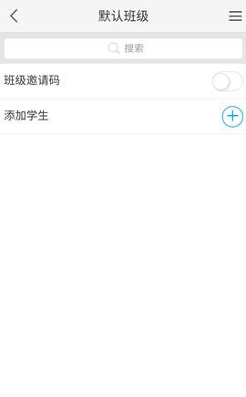

（1）设置邀请码添加学生
A.点击班级邀请码最后面的白色按钮

B.可以让学生输入邀请码进入课程
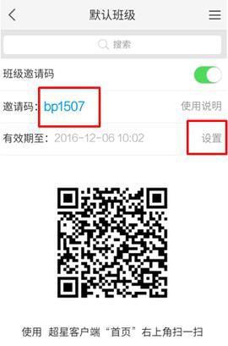

C.点击设置选择邀请码的截止时间，在此时间之后学生就不能通过邀请码进入课程了。也可以点击班级邀请码最后的白色按钮，关闭邀请码不让学生通过邀请码进入课程。
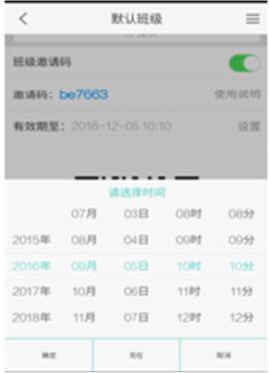

（2）从通讯录、小组、好友中添加学生
A.点击添加学生后面的“+”

B.可以从我的小组、单位通讯录、自建通讯录、我的好友中添加学生。例如：点击我的小组。
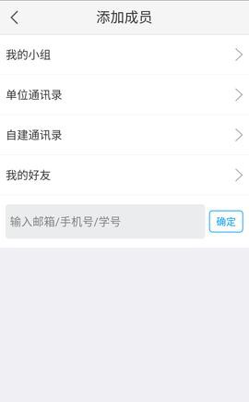
C.选择想要添加进去的小组，点击右上角的“确定”即可成功添加学生。单位通讯录、自建通讯录、我的好友都是如此添加学生。
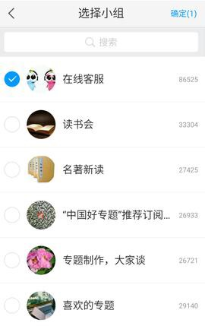

（3）输入邮箱/手机号/学号添加学生
- 在下图所示界面输入学生的邮箱/手机号/学号，点击确定。
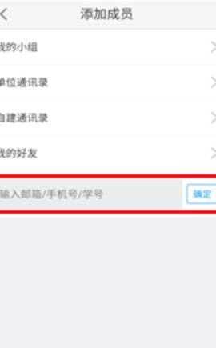
B.就可以查看到学生的姓名、单位、学号等信息，确定是要添加的学生，点击“确认”即可成功添加学生。

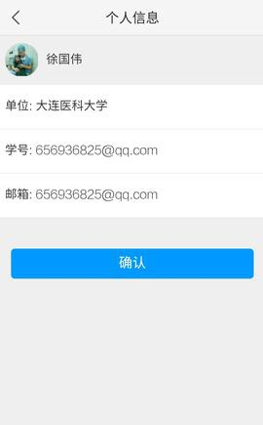

六、如何签到
1、在课程界面上，是第x课堂，就点击教案下方的第x课堂。
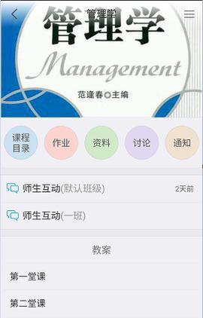
- 点击第x课堂，出现如下界面，点击右上角“+”
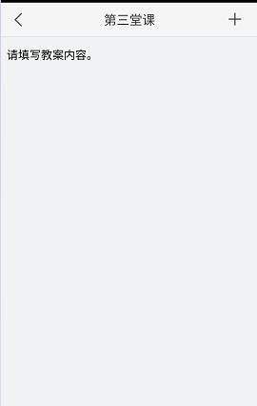

- 点击签到

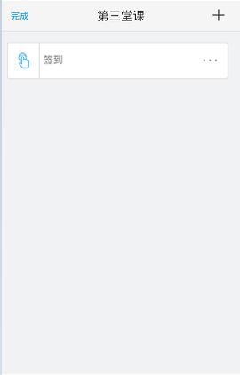
- 出现如下界面后，点击签到
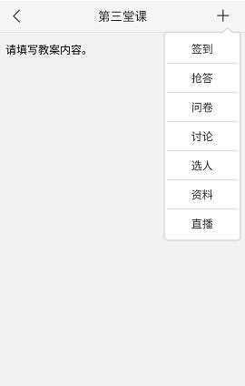

- 可以选择直接点击开始签到。也可以点击签到码或者二维码
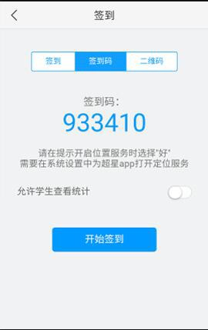

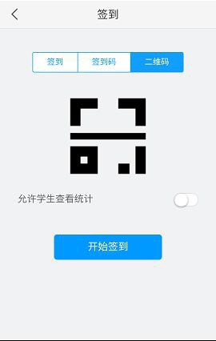
6、点击签到码或二维码会分别显示如下两个界面。（这三种方式都可以进行签到，签到码，和二维码是随机产生的）选好签到方式后点击开始签到。 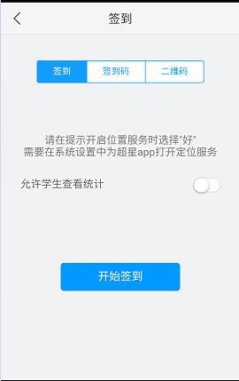

- 选择把签到发放到哪个班级，选择完成后点击确定。
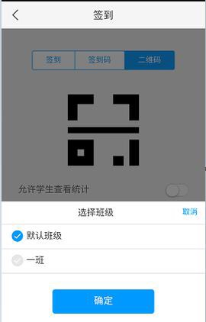

- 签到就发放成功了。

- 如何创建作业
- 在课程界面点击作业
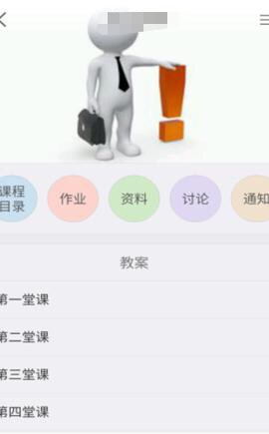
- 在作业库下，点击右上角“+”
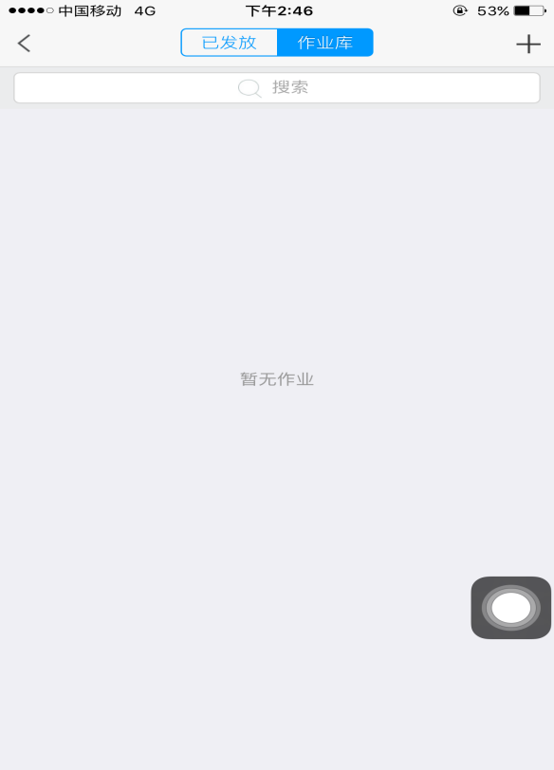

- 输入作业名称，点击下一步。
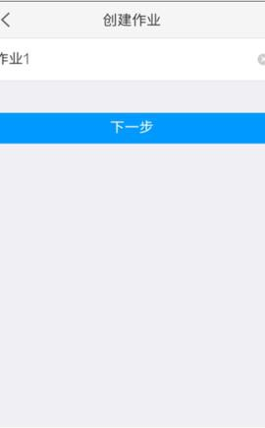

- 点击右上角题库选题
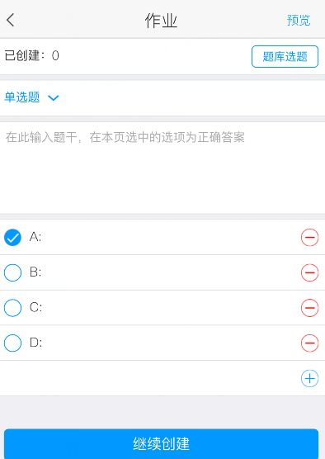
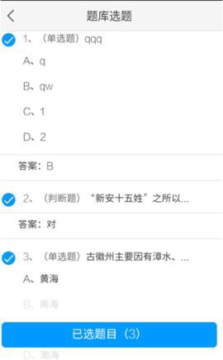

5、从题库中选择需要的题，点击下方已选题目
- 也可以自建创建题，点击单选题后面的“v”
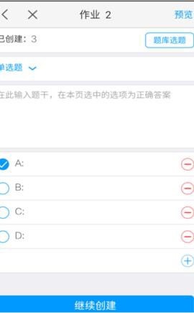

7、选择想要创建的题型
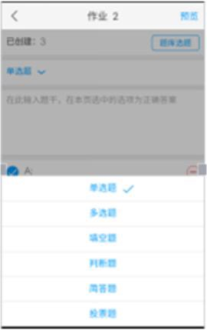
- 在相应的位置输入题目、答案、点击继续创建就可以继续添加题，点击预览就可以看到此次作业包括的所有题
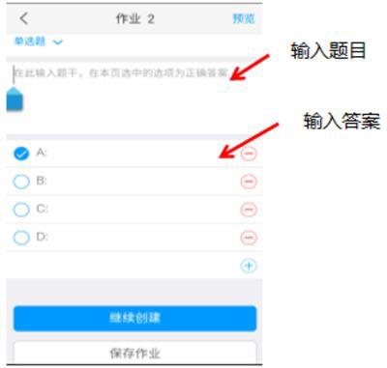

- 检查所有的题正确后，点击下方的保存作业，此次作业就保存成功了。
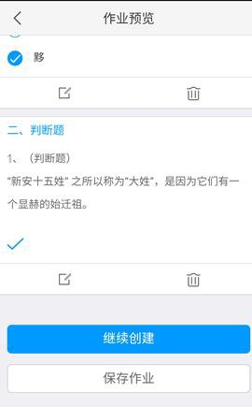

- 如何发放作业
- 在课程页面点击作业
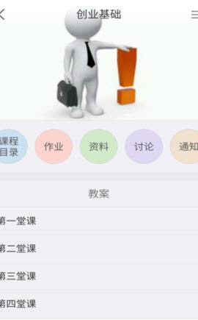

- 在作业库下选择想要发放的作业，点击作业后的发放
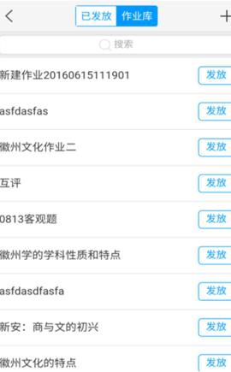
- 出现此界面，可以选择作业发放的对象，作业的有效期，也就是作业提交的截止时间，在此时间后学生不能提交作业。
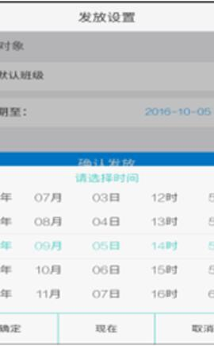

- 如何批阅作业
- 在课程界面点击作业
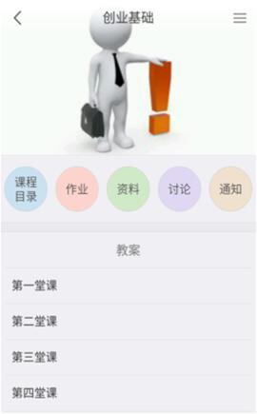
- 在已发放界面下，选择想要批改的作业
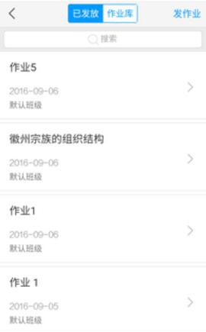

- 点击选择，就可以看到班级中共有多少人提交了作业，点击班级，就能看到学生的作业完成情况
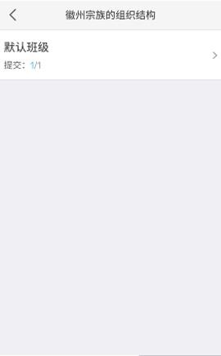
- 对于选择题、判断题等客观题来说，老师不用自己批阅，学生提交完毕就能在已交的界面下看到学生成绩
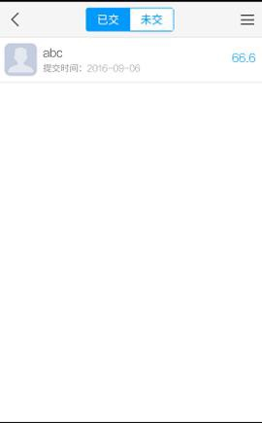

- 对于简答题、论述题就需要老师进行批阅，在已交界面下，老师点击后面有待批字样的学生，进入批阅界面
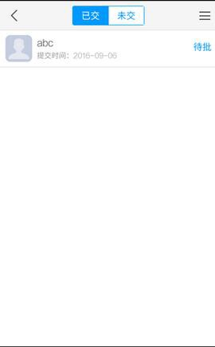
- 在此界面老师可以看到提题干，学生的答案，在打分后面的框中输入学生的得分。如果还有题需要批阅，可以点击界面下方的下一题，全部批阅完成，点击界面右下角的提交。
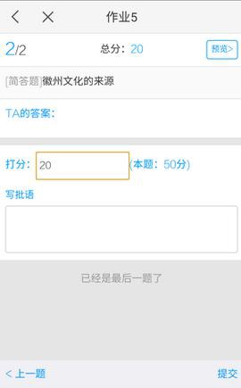
- 如何发布讨论
- 在课程界面，点击讨论
- 然后点击右上角的符合
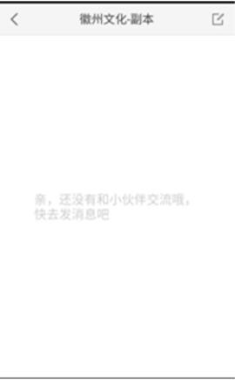
- 在下面的界面中输入自己想要讨论的内容，点击右上角的完成即可发布讨论。
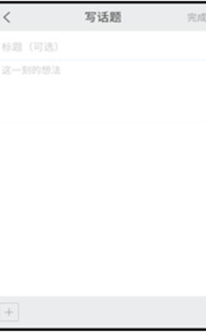

- 如何发布通知
- 在课程界面，点击通知

- 选择通知哪个班级，可以点击收件人后面的“+”添加班级；也可以点击班级名称上的“x”不让此班级收到通知。输入通知的标题、内容，点击右上角的发布，即可发布成功。
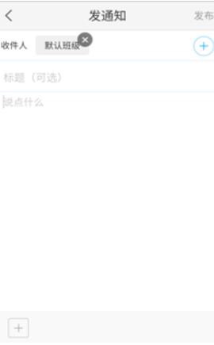

- 如何发放考试
- 在课程界面点击右上角的符合
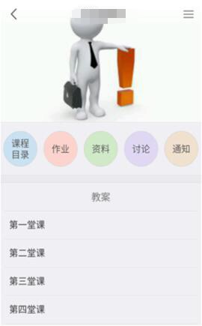
- 点击考试
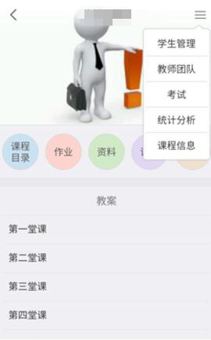
- 点击“+发放试卷”
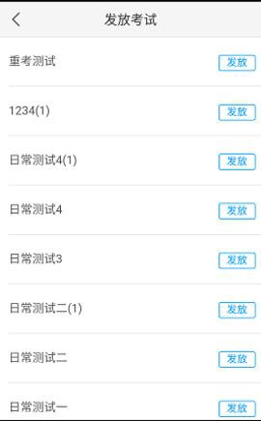

- 选择想要发放的试卷，点击该试卷最后的发放
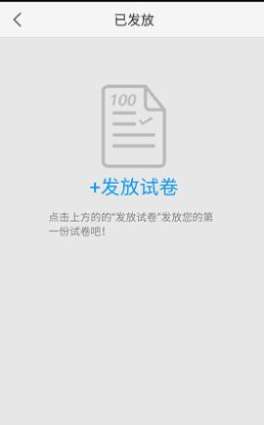
- 进行发放设置，可以设置考试限时，考试的开始和截止时间，在截止时间后学生就不能参加考试。点击高级设置旁边的符号
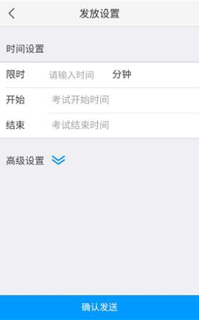

- 在高级设置下老师可以对是否允许学生查看答案、查看分数等进行设置，设置完成点击确认发送， 考试就发布成功了。
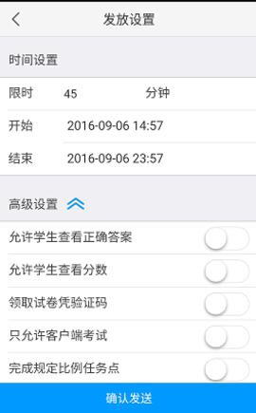

- 如何批阅试卷
- 在课程界面，点击右上角的符合
- 点击考试
- 选择要批阅的试卷，例如：点击徽州文化考试（2）
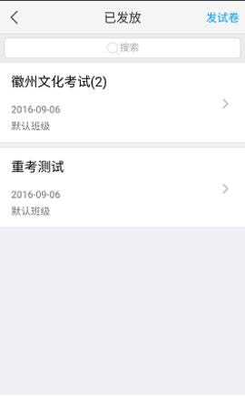

- 点击批阅
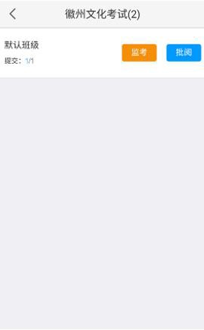
- 在此界面会显示所有参加考试并提交的学生试卷，点击批阅
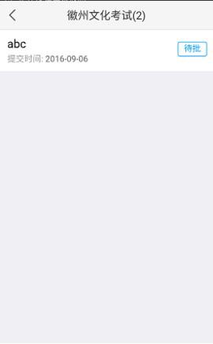

- 对于选择题，判断题等客观题，系统会自动批阅；老师只需批阅主观题，如下图所示，会显示题干，学生答案、正确答案。老师可根据正确答案在“打分”后面的框中输入学生此题获得的分数，点击右下角的下一页进入下一题的批阅。
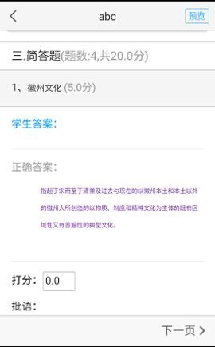
- 所有的题全部批阅完成，点击提交。
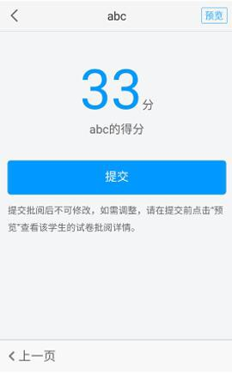

- 点击确定，此名学生的试卷批阅完成。（提交批阅后不可修改）
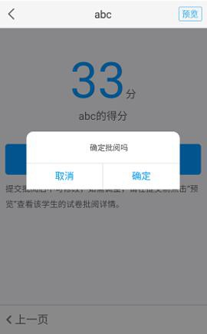
- 可以看到此名学生的试卷已批
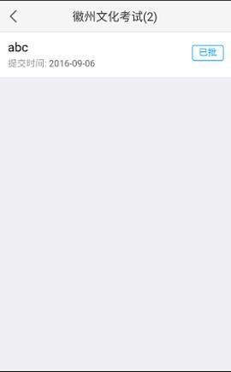

- 如何查看学生学习情况？
- 在课程界面，点击右上角的符合
- 点击统计分析

- 可以看同学的综合成绩，点击成绩后面的“>”。
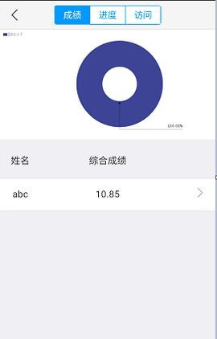
- 可以看到该同学的成绩详情
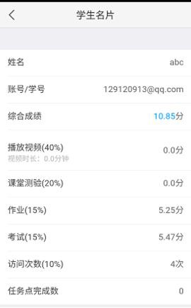

- 点击进度，可以看到课程每一节的总体完成进度。
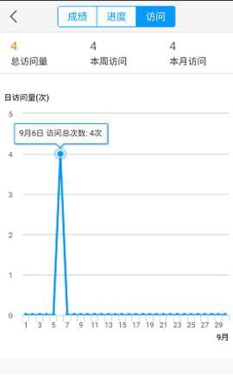
- 点击访问可以看到访问量
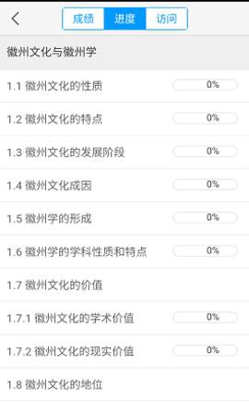

- 如何查看、订阅图书/期刊/报纸
- 在学习通首页，点击移动图书馆
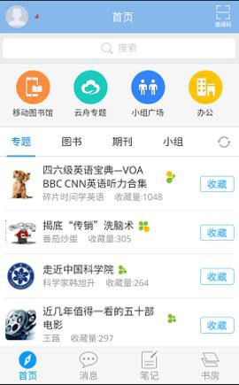
- 点击图书
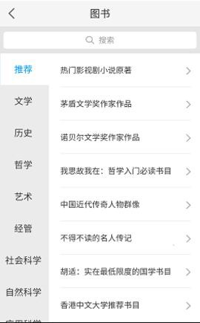
- 选择想看的类别
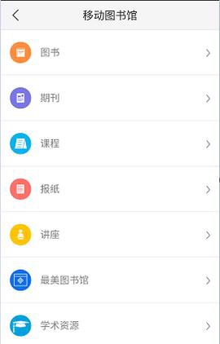
- 选择想看的书籍，点击收藏
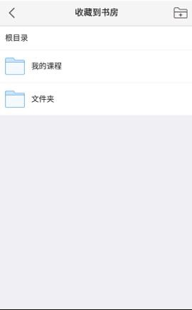

- 可以把书收藏到自己的文件夹中
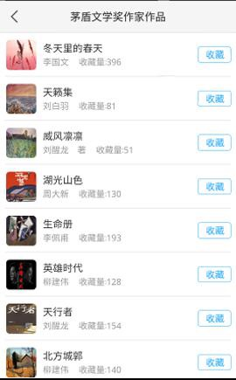
- 直接点击书籍，就可以看书了。
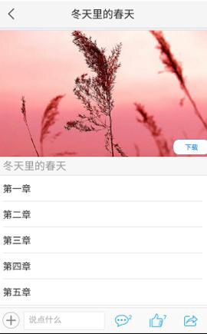

- 如何查看、订阅专题
- 在学习通首页界面下，点击云舟专题
- 点击想看的分类，或者在搜索框中搜索想看的专题
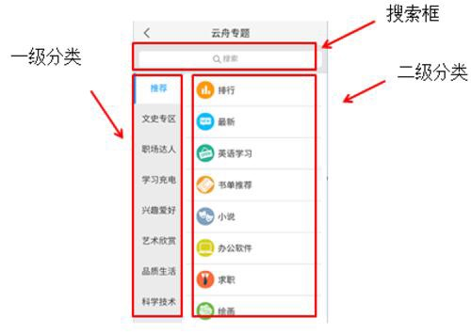

- 点击专题后的收藏
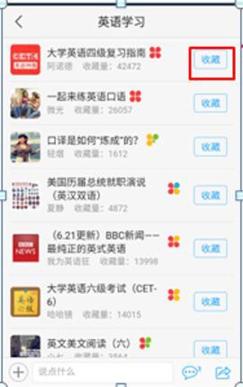
- 把专题收藏到自己的文件夹下，也可以点击界面右上角新建文件夹
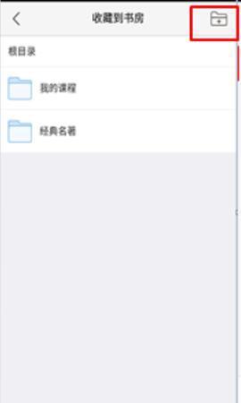

- 点击专题可以直接订阅
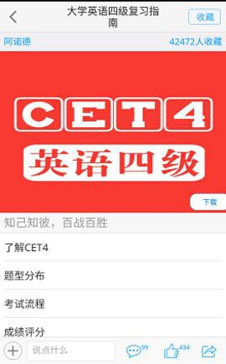

- 如何退出系统
- 在首页界面下点击左上角的头像
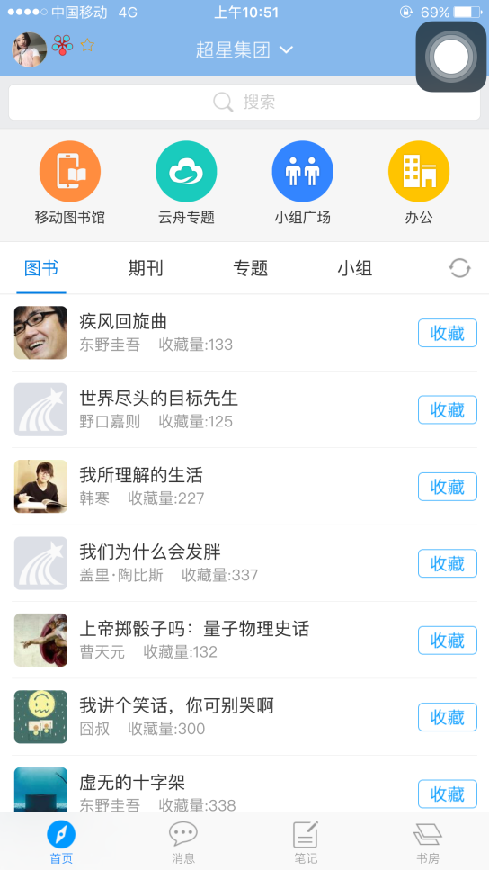
- 出现如下界面，点击左上角头像
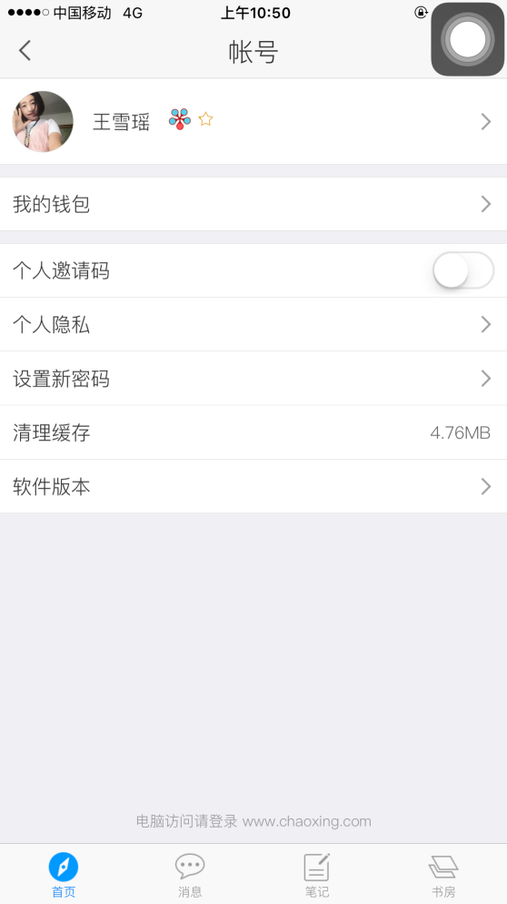
- 点击退出登录
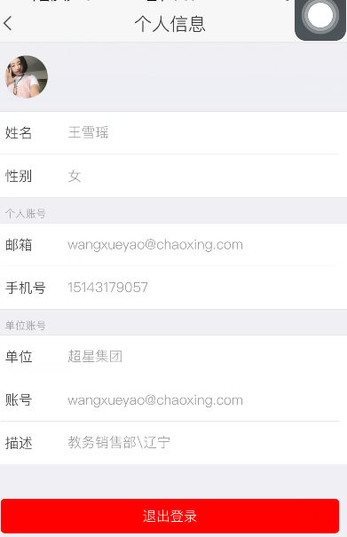

- 点击确定，即可退出账号


